Evakuierungszonen
www.unterrichtatom.ch Folie 15, Kommentar

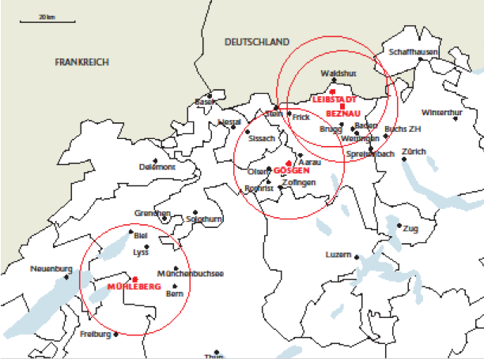
Karte: WOZ

Evakuierungszonen um die vier Schweizer Atomkraftwerke: Bei einem Radius von zwanzig Kilometern sind in der Nähe von Mühleberg die Städte von Biel bis Bern betroffen; bei einem Störfall in Gösgen, Leibstadt oder Beznau müsste ein grosser Teil des Mittellands evakuiert werden – vor allem in den Kantonen Aargau, Solothurn, Baselland und Zürich – sowie Gebiete in Süddeutschland.

